Projet 2 : Pourquoi Nutrition? (Les solides) /25%
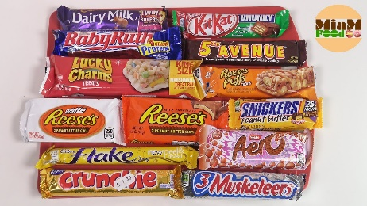
Vous aurez 4 mini-projets à faire pour comparer des produits :
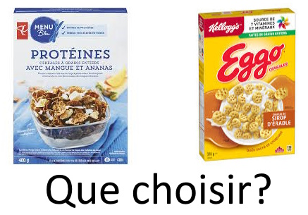
- Les solides (Ex : barres de chocolat, céréales, etc.)

Directives : (Présentation de ton choix avec logiciel de ton choix. (Word, Powerpoint ou autres) et (Présentation orale de tes recherches en classe.) (Page titre de ton projet) Remise de ton projet dans Teams.
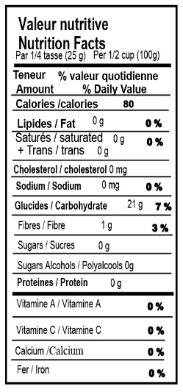
- Photos des 2 produits que tu compares.
- Les valeurs nutritives (tableaux) des deux produits.
  - Ingrédients à surveiller : (Ex : caféine, protéine etc.)
- Ton choix des deux produits et pourquoi?
  - Ingrédients (trop, peux,)
  - Coût : (le coût des deux produits)
  - Produits addictifs : oui ou non et pourquoi?
  - Santé : (Effets à long terme s’il y en a…)
    - Cardiovasculaire, diabétique, etc.
    - Exemples de cas médicaux (positif ou négatif)
    - Les effets sur le système du corps
- Qui sont les consommateurs de ton produit? (Les % des consommateurs de ton produits, hommes, femmes, sportifs, enfants…)
- Autres informations pertinentes de ton choix de produit.

Bonne recherche!

